安捷伦公司

N8973噪声指数分析仪

使用说明

二○○三年 四 月

目 录
1. 噪声系数基本概念 2
2. 主要功能： 2
2.1 噪声系数测量 2
2.2 GPIB端口可允许SCPI编程。 2
2.3 17cm彩色LED显示。 2
2.4 测量结果可用图形、表格或仪表模式显示。 2
2.5 双迹显示可同时显示下列任何两个噪声参数： 2
2.6 单边带和双边带测量。 2
2.7 与Agilent现有噪声源完全兼容，例如346（现用）和347系列。 2
2.8 一个内装磁盘驱动器和一个3。5英寸软盘驱动器， 2
3. 性能指标： 2
3.1 工作环境：温度0℃~55℃，湿度 <95%，海拔：<4500米 2
3.2 频率范围：10MHz~3GHz 2
3.3 测量带宽：4MHz、2MHz、1MHz、400KHz、200KHz、100KHz 2
3.4 频率稳定度： 重复性：±<2ppm/year 2
3.5 温度稳定性： ±<6ppm 2
3.6 噪声系数测量范围：0~35dB 2
3.7 增益测量范围：-20dB~+40dB 2
3.8 最大平均点数：999 2
3.9 测量速度：<50ms 3
3.10 最大保护输入电平：±20Vdc；+15dBm 3
3.11 输入SWR：<1.9:1 10MHz-1GHz;<2.0:1 1GHz-3GHz 3
3.12增益误差：<0.29dB 3
3.13噪声系数误差：<0.05dB (当使用6dB ENR时) 3
4. 面板按键说明: 4
4.1前面板 4
4.2 后面板 6
4.3 显示说明 7
5进行基本测量 8
5.1输入ENR（超噪比）数据 8
5.2 输入频率： 8
5.3 设定带宽：（默认带宽为4MHz）欲更改带宽值 8
5.4设定平均：默认值为1，最大平均值数目为999。 9
5.5 校准： 9
5.6 测量结果显示： 9
6、前面板键说明 11
6.1 Measure（测量键） 11
6.2 Display （显示） 13
6.3 Control （控制） 14
6.4 System （系统） 16
7. 举例 18

1. 噪声系数基本概念
信噪比：在电路某一特定点上的信号功率与噪声功率之比，称为信号噪声比，简称信噪比。用符号P_{s}/P_{n}（或S/N）表示。
放大器噪声系数是指放大器输入信号噪声功率比P_{si}/P_{ni}与输出端噪声功率比P_{so}/P_{no}的比值。
N_{F}=(P_{si}/P_{ni})/( P_{so}/P_{no})=输入端信噪比/输出端信噪比
用分贝数表示：N_{F}（dB）=10lg｛(P_{si}/P_{ni})/( P_{so}/P_{no}) ｝
它表示信号通过放大器后，信号噪声比变坏的程度。

2. 主要功能：

2.1 噪声系数测量

2.2 GPIB端口可允许SCPI编程。

2.3 17cm彩色LED显示。

2.4 测量结果可用图形、表格或仪表模式显示。

2.5 双迹显示可同时显示下列任何两个噪声参数：
噪声指数、增益、Y系数、P_{hot}（热功率）、 P_{cold}（冷功率）、T_{effective}（有效温度）。

2.6 单边带和双边带测量。

2.7 与Agilent现有噪声源完全兼容，例如346（现用）和347系列。

2.8 一个内装磁盘驱动器和一个3。5英寸软盘驱动器，
用于存储ENR表、仪器状态、轨迹、 限制、频率但和屏幕拷贝。

3. 性能指标：

3.1 工作环境：温度0℃~55℃，湿度 <95%，海拔：<4500米

3.2 频率范围：10MHz~3GHz

3.3 测量带宽：4MHz、2MHz、1MHz、400KHz、200KHz、100KHz

3.4 频率稳定度： 重复性：±<2ppm/year

3.5 温度稳定性： ±<6ppm

3.6 噪声系数测量范围：0~35dB

3.7 增益测量范围：-20dB~+40dB

3.8 最大平均点数：999

3.9 测量速度：<50ms

3.10 最大保护输入电平：±20Vdc；+15dBm

3.11 输入SWR：<1.9:1 10MHz-1GHz;<2.0:1 1GHz-3GHz

3.12增益误差：<0.29dB

3.13噪声系数误差：<0.05dB (当使用6dB ENR时)

仪表照片

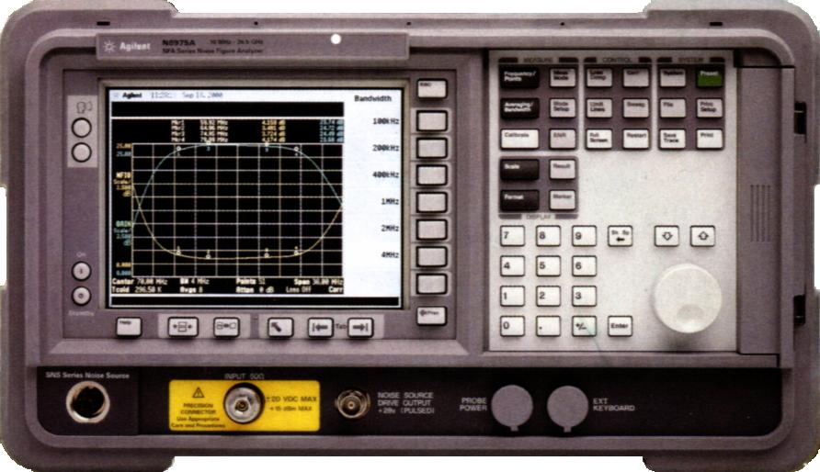

4. 面板按键说明:

4.1前面板
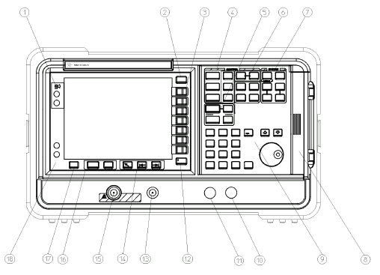

项目 | 英文名称 | 中文含义 | 功能描述
1 |  |  | 视角健调整显示，以便从不同的角度作优化检视。
2 | ESC | 取消键 | 取消任何正在执行的输入。
3 |  | 软键
4 | MEASURE | 测量功能 | 设置测量模式，并设定测量所需的参数。
 | Frequency/Points | 频率/点
 | Averaging/Bandwidth | 平均/带宽
 | Calibrate | 校准
 | ENR | 超噪比
 | Meas Mode | 测量模式
 | Mode Setup | 模式设定
5 | DISPLAY | 显示 | 配置显示结果。
 | Scale | 标尺 | 设定图形结果的标尺。
 | Format | 格式 | 设定结果格式。
 | Marker | 标记 | 控制标记和搜寻轨迹。
 | Result | 结果 | 设定测量参数。
6 | CONTROL | 控制
 | Loss Comp | 损耗补偿
 | Limit Lines | 限制线
 | Corr | 修正
 | Sweep | 扫描
 | ull Screen | 全屏
7 | SYSTEM | 系统功能 | 设定噪声分析仪的状态。
 | Preset（绿） | 预设 | 将噪声分析仪预设为一种预知状态。
 | File | 文件
 | Print Setup | 打印设定
 | Print | 打印
8 |  | 3．5英寸软驱
9 | Data Entry | 数据输入
10 | EXT KEYBOARD | 外接键盘
11 | PROBE POWER | 探测电源 | 为其它附件提供电源。
12 | Prev | 前一个
13 | NOISE SOURCE DRIVE OUTPUT +28V PULSED | 噪声源驱动器输出+28V | 提供+28v直流电平，用于打开噪声源。
14 | Tab Keys | 定位键
15 | INPUT 50Ω | 输入50欧姆
16 | Next window | 下一个窗口 | 两窗口切换
17 | Help | 帮助
18 | ! | 打开

4.2 后面板
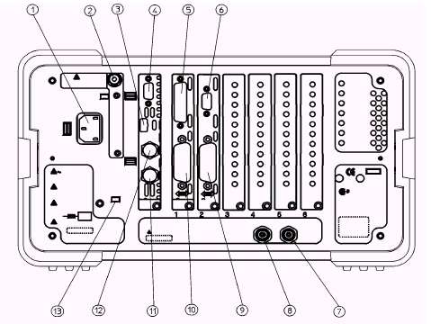

项目 | 英文名称 | 中文含义 | 功能描述
1 | Power input | 电源输入 | ~220v
2 | Line fuse | 电源保险丝
3 |  | 维修连接器
4 | VGA OUTPUT | (VGA)输出
5 | PARALLEL | 并行 | 接打印机
6 | RS-232 | 接口 | 支持远程操作
7 | 10MHz REF IN | 10MHz参考输入
8 | 10MHz REF OUT | 10MHz参考输出 | 提供10MHz、0dBm的参考信号
9 | LO GPIB | 本振通用接口总线
10 | MAIN GPIB | 主通用接口总线
11 | AUX OUT(TTL) | 辅助输出 | 目前不受支持
12 | AUX IN(TTL) | 辅助输入 | 目前不受支持

4.3 显示说明
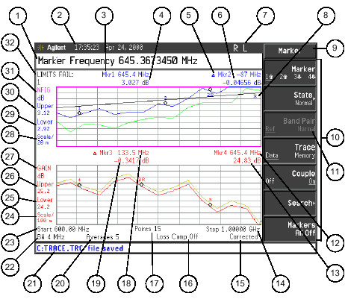
序号 | 英文名称 | 中文含义 | 功 能 描 述
1 |  | 功能区域
2 | Time/Date | 时间/日期
3 | Marker1 | 标记1
4 |  | 标记1振幅
5 | Marker2 | 标记2
6 |  | 标记2振幅
7 | GPIB(R.L.T.S) | GPIB模式 | R（远程操作）L（GPIB收听）T（交谈）R（服务请求）
8 |  |  | 测量开始时，会出现数据无效指示灯。该指示灯在完全扫描后消失。
9 |  | 软键
10 |  | 软键菜单
11 |  | 非现用菜单键
12 | Marker4 | 标记4
13 |  | 标记4振幅
14 | Span | 频率范围
15 | Un corrected | 显示修正或未修正 | Un corrected（未修正）corrected（修正）
16 | LossCompensation | 显示开启或关闭 | 受Loss comp键控制
17 | Points | 点数
18 | Marker3 | 标记3
19 |  | 标记3振幅
20 | Averages | 平均值数目
21 |  | 显示状态行
22 | BW | 带宽
23 | Start | 起始频率
24 | Scale | 下轨迹标尺
25 | Low | 下轨迹下限
26 | Upper | 下轨迹上限
27 | Gain | 下轨迹结果 | 增益
28 | Scale | 上轨迹标尺
29 | Low | 上轨迹上限
30 | Upper | 上轨迹下限
31 | NFIG | 上轨迹结果 | 噪声系数
32 | LIMITS FAIL | 限制线故障指示

5进行基本测量

5.1输入ENR（超噪比）数据
5.1.1按面板ENR键，按软件ENR Table (超噪比表)菜单键。出现空表格。按Edit Table (编辑表格)，左边黄条在Freq下，输入校准频率0.01GHz。按显示器右下黄条移至ENR Value输入ENR数据。
5.1.2 按Page Down使黄条下下移一格，输入第二行校准值。依次类推，完成全部数据。用File保存，按Enter终止。

5.2 输入频率：
5.2.1共有三种频率模式可以选择：
Sweep ( 扫描 ) －设置起始频率及终止频率以及测量频率点数。
List ( 清单 ) － 测量频率从频率条目获得。
Fixed (固定 ) － 固定点频率测量。
5.2.2频率点数设置：
测量点数默认11点，最大点数限置为401点。这些测量点在频率范围内均匀分布。

5.3 设定带宽：（默认带宽为4MHz）欲更改带宽值
5.3.1按Averaging/Bandwidth键；
5.3.2按Bandwidth菜单键，从100KHz \ 200KHz \ 400KHz \ 1MHz \ 2MHz \ 4MHz选定。

5.4设定平均：默认值为1，最大平均值数目为999。
5.4.1按Averaging /on，
5.4.2设平均点数，按Enter

5.5 校准：
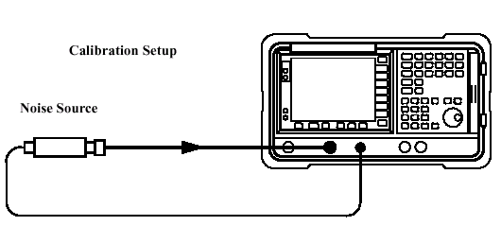
噪声源接入仪表，按二次Calibrate,黄色表自动显示校准百分比，100％完成。

5.6 测量结果显示：
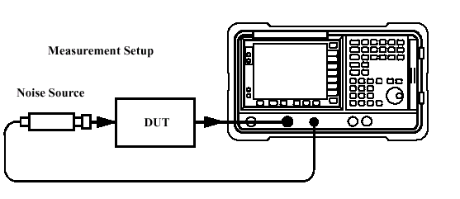
有三种方式显示结果：图形格式、表格格式、测定仪格式。默认显示是在双图显示中提供噪声系数和增益显示。上图是噪声系数，下图是增益。
- 按Format键。
- 按Format菜单键，选择Graph（图形）、Table（表格）、Meter（测定仪）菜单键，选择显示模式。
附：1） Graph（图形）方式显示（见显示说明图）
2) Table（表格）方式显示

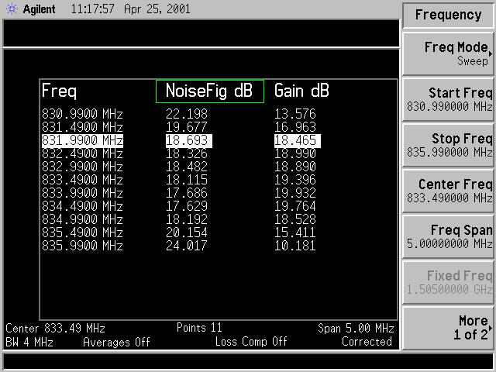

3) Meter（测定仪）方式显示

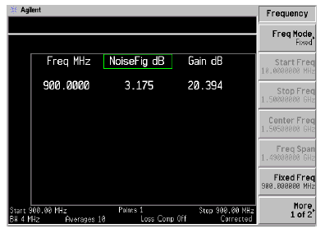
（7）保存文件：将结果保存到软盘(A:\) 或内置驱动器(C:\)中。
1）选择希望保存的文件类型。按File键，再按软键Sceen选择文件格式Bitmap（位图）、Metafile（源文件）。
2）选择软盘或内置驱动器。按File键，再按软键Select激活Path选择目标盘。
3）按Save存贮
注意：
被测器件增益大于45dB时，应串接衰减器。

6、前面板键说明

6.1 Measure（测量键）
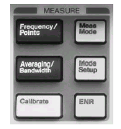

6.1.1 Frequency/Points ( 频率 / 点 )
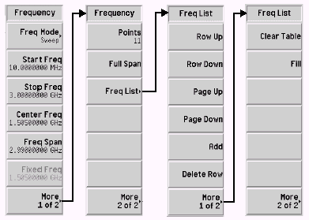
6.1.2 Meas Mode （测量模式）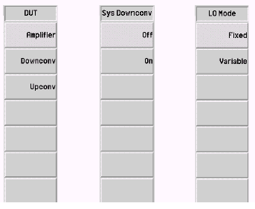
5.1.3 Averaging/Bandwidth （平均 / 带宽 ）
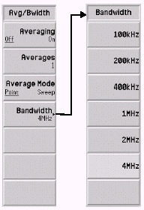
6.1.4 Mode Setup （模式设定）
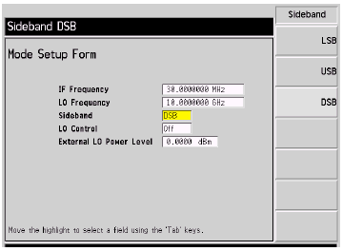
6.1.5 Calibrate （校准）
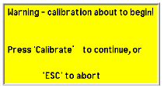
6.1.6 ENR （超噪比）
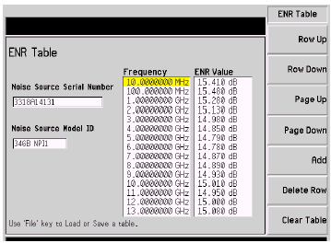

6.2 Display （显示）

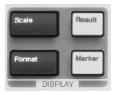

6.2.1 Scale （标尺）

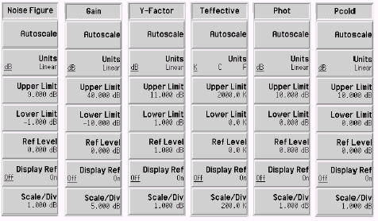

6.2.2 Format （格式）

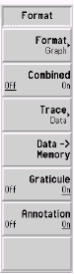
6.2.3 Result （结果）
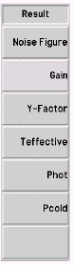
    - Marker （标记）
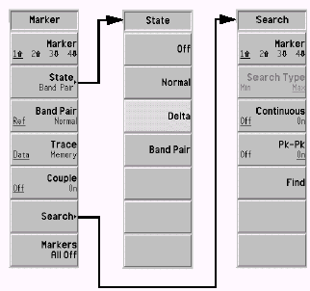

6.3 Control （控制）

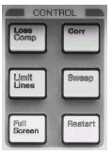

6.3.1 Lose Comp （ 损耗补赏 ）
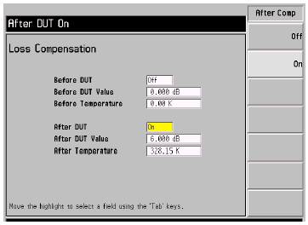6.3.2 Limit Lines （ 限制线 ）
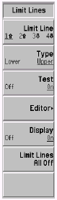
6.3.3 corr （ 修正 ）
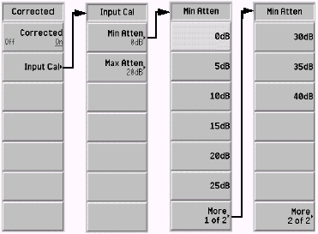
6.3.4 sweep (扫描)



6.4 System （系统）
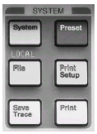

    - System （系统）
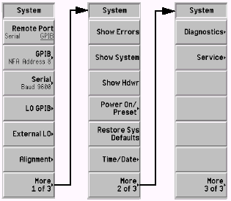
    - File （文件）
    - Save Trace （存储）
    - Preset （预设）
    - Print Setup （打印设定）
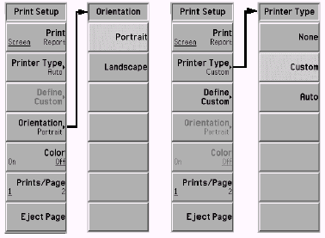

    - Print （打印）

7. 举例
一个低噪声放大器：频率范围：20MHz—3GHz
典型增益：19dB
典型噪声系数：3.8dB
测试步骤：1）校准
按on开启仪器。
按system, power on/preset, 噪声仪返回工厂默认状态。按frequency/point, 设定测量频率参数。本例设定为，freq mode---sweep, start freq---1GHz, stop freq---2GHz ,point---15
按bandwidth/averaging ,设定带宽和平均。本例设为，averaging---on ,averages—5 ,average mode ---point ,bandwidth ---4MHz。
按corr , input cal，设定衰减。本例设为默认。
按前校准连接仪表，最后按两次calibrate，即可校准分析仪。
2）进行测量
按前图连接测量件，按format键，并将format菜单键设为table，即可看到测试结果。

